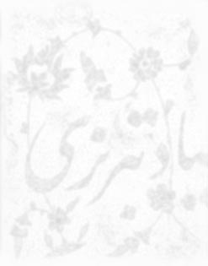
STAGE
Musique PERSANE
Initiation et pratique

19 au 23 juillet 2004
Hameau de Gamas - 31310 – MONTBRUN – BOCAGE
Avec l’ensemble ESFAHAN
Luis BARBÁN (santur), Pierre BLANCHUT (zarb et daf)

Au travers d’une approche à la fois pratique (instrumentale et vocale) et théorique, l’ensemble Esfahan propose dans ce stage une initiation à la musique classique persane. Les modes et leurs micro-intervalles, les rythmes, les formes, etc., autant de notions abordées et appelées à être mises en œuvre par chacun à partir de sa propre pratique musicale.
Ce stage s’adresse aussi bien à des musiciens pratiquant le santur, le zarb ou d’autres instruments persans, qu’aux musiciens de tous niveaux et de tous horizons désirant affiner et enrichir leur répertoire.
Le nombre de participants est limité à 12.

Prix du stage : Frais pédagogiques : 270 € pour deux intervenants - Frais de repas : 85 € tout compris -
Frais d’hébergement : 60 € en chambre de 2/3 personnes.
Prix total : 415 € + 10 € (adhésion à l’association)

Pour plus de renseignements, contacter les intervenants : Luis BARBÁN, 04 67 96 65 42 / luis.barban@libertysurf.fr
Pierre BLANCHUT, 05 61 98 10 47 / pierre.blanchut@wanadoo.fr

BULLETIN D’INSCRIPTION
Nom : …………………………………………

Prénom : …………………………………….

Adresse : ………………………………………

…………………………………………………

…………………………………………………

…………………………………………………..

Téléphone : ……………………………………

E-mail : ………………………………………..
Pratique musicale (facultatif) :

……………………………………………………

……………………………………………………

……………………………………………………

À retourner accompagné de votre versement de la somme 75 € d’arrhes (remboursables jusqu’à 30 jours du début du stage).

À l’ordre de : AZADI, 23 rue Saint Rome
31 000 - TOULOUSE

